**ปฏิบัติการที่ 12 CSS EP1**

**วัตถุประสงค์**

* **เพื่อให้นิสิตเข้าใจภาษา CSS**
* **เพื่อให้นิสิตสามารถพัฒนาเว็บไซต์ด้วย CSS**

**แบบฝึกปฎิบัติการ**

1. จงแสดงผลลัพธ์จากโค้ด HTML ต่อไปนี้โดยให้นิสิตคัดลอกหน้าจอผลลัพธ์ลงในช่องแสดงผลลัพธ์ พร้อมตอบคำถาม

|  |
| --- |
| โค้ดโปรแกรม |
|  |
| ผลลัพธ์ |
|  |

* 1. จากโค้ดโปรแกรมเป็นการเรียกใช้ CSS ประเภทใด ……inline…………………………………………………………….

2. จงแสดงผลลัพธ์จากโค้ด HTML ต่อไปนี้โดยให้นิสิตคัดลอกหน้าจอผลลัพธ์ลงในช่องแสดงผลลัพธ์ พร้อมตอบคำถาม

|  |
| --- |
| โค้ดโปรแกรม |
|  |
| ผลลัพธ์ |
|  |

* 1. จากโค้ดโปรแกรมเป็นการเรียกใช้ CSS ประเภทใด ………internal………………………………………………………….
  2. จาก CSS ที่ปรากฏในโค้ดเลือกใช้ Selector แบบใด........selector แบบ tag................................................
  3. จาก CSS ที่ปรากฏในโค้ดมี Selector อะไรบ้าง..........<body><h1><p>...............................................

3. จากผลลัพธ์หน้าจอต่อไปนี้ให้นิสิตแปลงเป็นโค้ด HTML โดยต้องเรียกใช้ style จากไฟล์ style.css ในไฟล์ src.zip

|  |
| --- |
| ผลลัพธ์ |
|  |
| จงทำให้โค้ดโปรแกรมสมบูรณ์ |
| <!DOCTYPE html>  <html>      <head>          <link href="src/style.css" rel="stylesheet">      </head>      <body>          <h1>หลักสูตรวิทยาศาสตรบัณฑิต (สาขาวิชาวิทยาการคอมพิวเตอร์) หลักสูตรเก่า พ.ศ. 2559 (COVID-19)</h1>          <p>88620359 ฐานข้อมูลไม่สัมพันธ์    3   (2-2-5)</p>          <p>88620459 วิทยาศาสตร์ข้อมูลเบื้องต้นและการวิเคราะห์ข้อมูล 3   (3-0-6)</p>          <p>88621159 โครงสร้างข้อมูลและอัลกอริทึม    3   (2-3-4)</p>          <p>88622259 ระบบปฏิบัติการ  3   (3-0-6) </p>      </body>  </html> |

4. ให้นิสิตเรียกใช้ Forms ต่าง ๆ ใน bootstrap อย่างน้อย 1 รายการ โดยมีขั้นตอนดังนี้

1. **ดาวโหลดไฟล์ bootstrap.min.css และเก็บไว้ในโฟลเด้อโปรเจกต์** จากลิ้งค์ https://getbootstrap.com/docs/5.0/getting-started/download/

2. กดที่ลิ้งค์ดังรูป

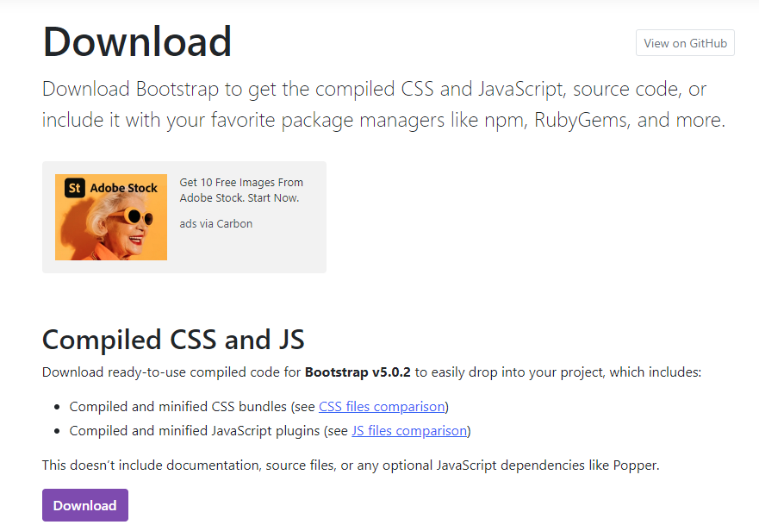

3. ทำการดาวโหลด bootstrap-5.0.2-dist.zip โดยภายในจะประกอบด้วยโฟลเด้อ css และ js

4. นำโฟลเด้อ css ไปไว้ที่โปรเจกต์

5. เรียกใช้แบบ **external css** ดังตัวอย่างโค้ด **<link href="../โฟลเด้อโปรเจ็ค/css/bootstrap.min.css" rel="stylesheet">**

6. เลือก Forms สำเร็จรูปจากลิงค์ <https://getbootstrap.com/docs/5.0/forms/layout/>

|  |
| --- |
| ผลลัพธ์ |
|  |
| โค้ดโปรแกรม |
|  |

5. จากผลลัพธ์หน้าจอต่อไปนี้ให้นิสิตแปลงเป็นโค้ด HTML และวางลงในตารางช่องโค้ด **นิสิตสามารถประยุกต์และเลือกใช้ CSS ในรูปแบบ Internal**

|  |
| --- |
| หน้าจอ Login |
|  |
| โค้ด File name: **login.html** |
|  |

6. จากผลลัพธ์หน้าจอต่อไปนี้ให้นิสิตแปลงเป็นโค้ด HTML และวางลงในตารางช่องโค้ด **นิสิตสามารถประยุกต์และเลือกใช้ CSS ในรูปแบบ Internal**

|  |
| --- |
| หน้าจอ Member_information |
|  |
| โค้ด File name: **member_information.html** |
|  |